《计算机系统》模拟试卷2

一、选择题(每小题2分，共10分)

1. 十六进制数0x39A7F8的二进制表示为：

A. 0011 1001 1001 0111 1111 1000

B. 0011 1001 1010 0111 1111 1000

C. 0011 1010 1010 0111 1111 1000

D. 0011 1001 1001 0111 1100 1000

2. 两个二进制位向量a和b分别为[01101001]和[01010101]，请问[01111101]是以下哪一项的结果？

A. ~a

B. a & b

C. a | b

D. a ^ b

3. 请问8位二进制基2的补码所能表示的最大正整数是：

A. 127

B. 128

C. 255

D. 256

4. 设x为12，y为4，都用5位基2的补码表示，请问用5位基2补码加法相加， x+t5y的结果为：

A. -16

B. -8

C. 8

D. 16

5. 在采用基2补码表示有符号整数的32位计算机中，已知：

int x = foo();

int y = bar();

有符号整数的右移位为算术移位。请问以下哪个表达式的结果对于任意x和y恒为ture (1)？

A. (x > 0) || (x-1 < 0)

B. (x & 7) != 7 || (x<<29 < 0)

C. (x * x) >= 0

D. 以上皆非

二、填空题(每空1.5分，共57分)

1. 请填写下表中十六进制部分：

|  |  |  |  |  |  |  |  |
| --- | --- | --- | --- | --- | --- | --- | --- |
| x | | x << 3 | | x >> 2 (逻辑) | | x >> 2 (算术) | |
| 十六 进制 | 二进制 | 十六 进制 | 二进制 | 十六 进制 | 二进制 | 十六 进制 | 二进制 |
| 0xC3 | - | (1) | - | (2) | - | (3) | - |
| 0x75 | - | (4) | - | (5) | - | (6) | - |

2. 设B2U4(x)为将4位二进制数转化为无符号十进制数的函数，B2T4(x)为将4位二进制数按照基2的补码形式解码为带符号的十进制数的函数。请填写下表：

|  |  |  |  |
| --- | --- | --- | --- |
| x的十六进制形式 | x的二进制形式 | B2U4(x) | B2T4(x) |
| 0xE | [1110] | 2^3+2^2+2^1=14 | -2^3+2^2+2^1=-2 |
| 0x0 | (7) | (8) | (9) |
| 0x5 | (10) | (11) | (12) |
| (13) | (14) | 8 | (15) |
| (16) | (17) | (18) | -3 |

3. 考虑基于IEEE浮点数格式的8位浮点数表示（1位符号位，3位指数（bias为3），最后4位为尾数的小数部分），即：V=(-1)s×M×2E。请填写下表中标示了序号的格子：

|  |  |  |  |  |
| --- | --- | --- | --- | --- |
| 描述 | 二进制形式 | M（写为整数或者分数形式） | E | 值 |
| -0 | (19) | (20) | (21) | -0.0 |
| --------------------- | 0 100 0101 | (22) | (23) | (24) |
| 最大的归一化的数 | (25) | (26) | (27) | (28) |

4. 缓存内容如下表所示。内存地址为13位，寻址单位为字节（即字长为1字节）。

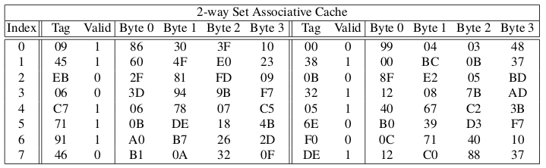

现读取物理地址0E34，请填写下表：

|  |  |
| --- | --- |
| 参数 | 值（十六进制表示） |
| 位偏移量（byte offset） | (29) |
| 缓存索引（cache index） | (30) |
| 缓存标识（cache tag） | (31) |
| 是否命中？（Y/N） | (32) |
| 返回的缓存字节 | (33) |

5. 如下汇编代码是对应的C语言代码编译后得到。请补全C语言代码中缺失部分。

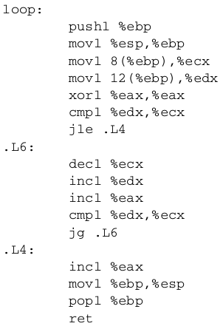

待补全C语言代码：

int loop(int x, int y)

{

int result;

for (_____(34)_____; ____(35)____; result++ ) {

___(36)____;

___(37)____;

}

___(38)____;

return result;

}

三、计算、分析题 (33分)

1. (4’) 有如下代码，其中M和N的值通过#define定义。汇编后得到下面的汇编代码。请问M和N的值分别是多少？请写出推导理由。

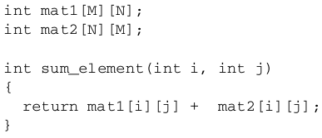

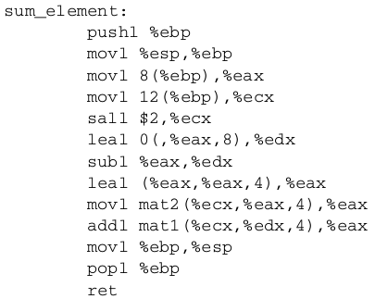

2. (6’) 设有如下数据结构和代码（位图初始化代码）。假设sizeof(unsigned char)=1，pixel从内存位置0开始，直接映射缓存（block大小为8字节）或4-组相联缓存（block大小为4字节）初始时都是空的，两者的总大小都是128字节。请分别计算两种缓存下的未命中率，并写出计算过程。

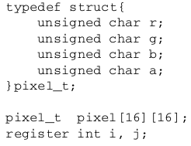

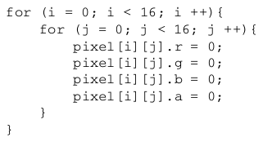

3. (6’) 如下C代码编译后得到汇编代码。注意：strcpy(char *dst, char *src)将地址为src的字符串（含\0）拷贝到dst位置，且并不检查字符串缓冲区的长度；x86为little endian。右表供参考。

A. 请写出foo函数中strcpy返回后，buf[0]，buf[1]，buf[2]的值，用4字节16进制整数0x形式表示。

B. 请写出0x0804850d地址ret执行前，%ebp的值；

C. 请写出0x0804850d地址ret执行后，%eip的值。

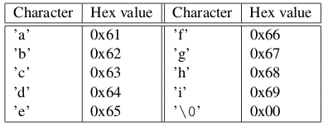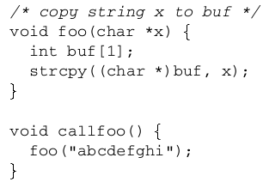

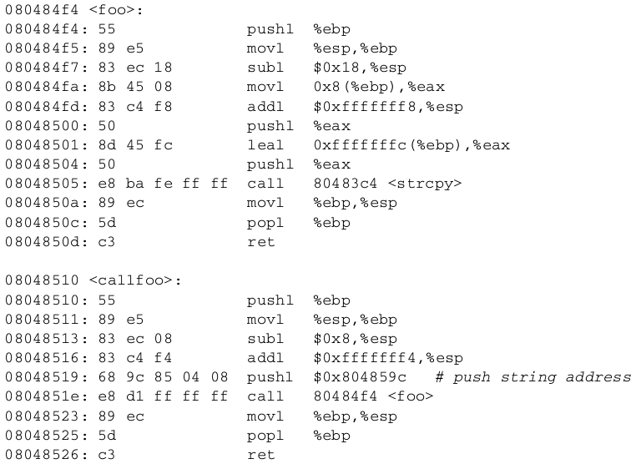

4. (3’) 如果a和b是目标模块（object module）或静态库，a->b表示a依赖于b，即b定义了某个在a中引用的符号。请写出以下场景中静态链接器能够解析所有符号引用的最短命令行。

A. p.o -> libx.a -> p.o

B. p.o -> libx.a -> liby.a **and** liby.a -> libx.a

C. p.o -> libx.a -> liby.a -> libz.a **and** liby.a -> libx.a -> libz.a

5. (4’) 有以下函数Fork() 以及使用Fork()的程序，请问：程序的子进程和父进程的输出结果分别是什么？

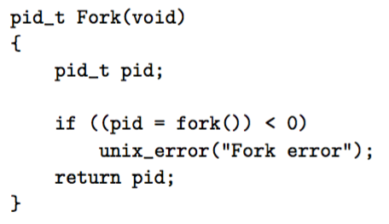

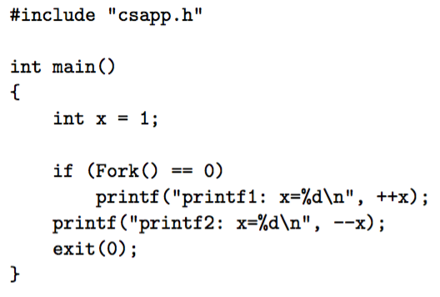

6. (10”) 一个虚存系统如下一页图所示，其中虚存地址14位，物理地址12位，当前TLB、页表、内存内容都如图（十六进制表示）。现要访问虚存地址0x03d7，请回答：

A. 写出虚存地址的二进制形式；

B. 写出VPN、TLB index、TLB tag的值；

C. TLB是否命中？

D. 是否缺页？如不发生缺页，请写出PPN；

E．写出对应物理地址的二进制形式；

F. 写出cache index和cache tag；

G. 缓存是否命中？如命中，请写出缓存返回的字节。

